Resolución del Pleno del Instituto de Transparencia, Acceso a la Información Pública y Protección de Datos Personales del Estado de México y Municipios, con domicilio en Metepec, Estado de México, de fecha dos de mayo de dos mil diecinueve.
VISTO el expediente formado con motivo del recurso de revisión 00682/INFOEM/IP/RR/2019, promovido por XXXXXX XXXXXX XXXXX, en lo sucesivo EL RECURRENTE, en contra de la respuesta emitida por el Sistema de Agua Potable Alcantarillado y Saneamiento de Ecatepec de Morelos, en lo sucesivo EL SUJETO OBLIGADO, se procede a dictar la presente resolución con base en lo siguiente:
RESULTANDO
- En fecha siete de enero de dos mil diecinueve, EL RECURRENTE presentó a través del Sistema de Acceso a la Información Mexiquense, en lo subsecuente EL SAIMEX ante EL SUJETO OBLIGADO, la solicitud de acceso a la información pública, a la que se le asignó el número 00001/OASECATEPE/IP/2019, mediante la cual requirió por dicha vía:
“Al organismo responsable de la administración de los pozos que forman parte del sistema público descentralizado para la prestación de los servicios de agua potable del municipio de Ecatepec, le solicitamos de la manera más atenta, y en legítimo uso del derecho de acceso a la información pública, que nos informe respecto de lo siguiente:
1. Localización de cada uno de los pozos administrados por el Sistema de Agua Potable, Alcantarillado y Saneamiento de Ecatepec de Morelos, SAPASE.
2. Aforo (caudal diario) de cada uno de los pozos administrados por el sistema.
3. Volúmenes de extracción media anual de cada uno de los pozos administrados por el sistema.
4. Características generales de cada uno de los pozos administrados por el sistema.
5. Expresar si alguno, o algunos de los pozos, tiene o tienen restricciones totales o parciales para la extracción de agua, y exprese de qué tipo es cada dificultad que existe.” (Sic)
- De las constancias que obran en el expediente electrónico del SAIMEX, en fecha veinticinco de enero de dos mil diecinueve, EL SUJETO OBLIGADO dio respuesta a la solicitud de acceso a la información pública requerida por EL RECURRENTE, en los siguientes términos:
“… De conformidad con el artículo 6º fracción II, 8º y 16º párrafo primero de la constitución política de los Estados Unidos Mexicanos; el artículos 4º y 5º de la constitución del Estado Libre y soberano de México; Reglamento Interno de la Administración Pública Municipal de Ecatepec de Morelos, en su capítulo II y lo expuesto en los artículos 106, 107 y 108; artículo 5, 31 fracción IV de la Ley Orgánica Municipal, articulo 37, 38 de la Ley del Agua para el Estado de México y Municipios, artículo 1.41 del Código Administrativo del Estado de México, artículos 3 fracciones XX, XXIV, XLIV, 12, segundo párrafo, 15, 16, 23, fracción IV, 24 fracciones VI, 50, 51, 52, 53 fracciones II, III, IV, V, 91 de la Ley de Transparencia y Acceso a la Información Pública del Estado de México y Municipios, referente a su solicitud de información con número 00001/OASECATEPE/IP/2019; relativo a su petición de información en la que a la letra dice: “Al organismo responsable de la administración de los pozos que forman parte del sistema público descentralizado para la prestación de los servicios de agua potable del municipio de Ecatepec, le solicitamos de la manera más atenta, y en legítimo uso del derecho de acceso a la información pública, que nos informe respecto de lo siguiente: 1.-Localización de cada uno de los pozos administrados por el Sistema de Agua Potable, Alcantarillado y Saneamiento de Ecatepec de Morelos, SAPASE. 2.- Aforo (caudal diario) de cada uno de los pozos administrados por el sistema. 3.- Volúmenes de extracción media anual de cada uno de los pozos administrados por el sistema. 4.- Características generales de cada uno de los pozos administrados por el sistema. Expresar si alguno, o algunos de los pozos, tiene o tienen restricciones totales o parciales para la extracción de agua, y exprese de qué tipo es cada dificultad que existe.”
Me permito informarle a usted, que la información solicitada se encuentra RESERVADA en este Organismo, así lo señala la legislación en la materia, con fundamento en el capítulo II De la información Reservada y el Capítulo V de la Información Reservada, con fundamento en el Décimo séptimo fracción VIII de los Lineamientos Generales en Materia de Clasificación y Desclasificación de la Información, así como para la Elaboración de Versiones Públicas, artículo 113 fracción I y V de la Ley General de Transparencia y Acceso a la Información Pública; artículos 91, 133, 140 fracciones IV y 222 Fracción IV ,de la ley de Transparencia y Acceso a la Información Pública del Estado de México y Municipios; validada en la Tercera Sesión Ordinaria por el Pleno del Comité de Transparencia mediante el número de ACUERDO C.T/OPD.SAPASE/02/2017 de fecha 30 de noviembre del 2017 por un plazo de cinco años; por lo antes mencionado su solicitud no pude otorgarse por ser como ya se mencionó: Información clasificada como RESERVA en este O.P.D.S.A.P.A.S.E.
Sin otro particular al respecto, quedo a sus órdenes esperando que los datos le sean de utilidad.
Se anexa copia simple del acta de comité; Usted podrá verificar la información mediante el Link: https://www.ipomex.org.mx/ipo/lgt/indice/oasecatepec/infoReservada/2017.web …” (Sic)
Asimismo, EL SUJETO OBLIGADO adjuntó los archivos electrónicos denominados Acta de Comite.pdf y solicitud 00001.pdf, cuyo contenido se inserta a continuación: - - - - - - - - - - - - - - - - - - - - - - - - - - - - - - - - - - - - - - - - - - - - - - - - - - - - - - - - - - - - - - - - - - - - - - - - - - - - - - - - - - - - - - - - - - - - - - - - - - - - - - - - - - - - - - - - - - - - - - - - - - - - - - - - - - - - - - - - - - - - - - - - - - - - - - - - - - - - - - - - - - - - - - - - - - - - - - - - - - - - - - - - - - - - - - - - - - - - - - - - - - - - - - - - - - - - - - - - - - - - - - - - - - - - - - - - - - - - - - - - - - - - - - - - - - - - - - - - - - - - - - - - - - - - - - - - - - - - - - - - - - - - - - - - - - - - - - - - - - - - - - - - - - - - - - - - - - - - - - - - - - - - - - - - - - - - - - - - - - - - - - - - - - - - - - - - - - - - - - - - - - - - - - - - - - - - - - - - - - - - - - - - - - - - - - - - - - - - - - - - - - - - - - - - - - - - - - - - - - - - - - - - - - - - - - - - - - - - - - - - - - - - - - - - - - - - - - - - - - - - - - - - - - - - - - - - - - - - - - - - - - - - - - - - - - - - - - - - - - - - - - - - - - - - - - - - - - - - - - - - - - - - - - - - - - - - - - - - - - - - - - - - - - - - - - - - - - - - - - - - - - - - - - - - - - - - - - - - - - - - - - - - - - - - - - - - - - - - - - - - - - - - - - - - - - - - - - - - - - - - - - - - - - - - - - - - - - - - - - - - - - - - - - - - - - - - - - - - - - - - - - - - - - - - - - - - - - - - - - - - - - - - - - - - - - - - - - - - - - - - - - - - - - - - - - - - - - - - -
solicitud 00001.pdf
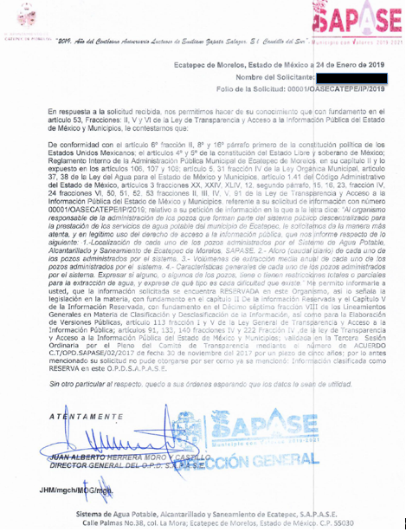
Acta de Comite.pdf
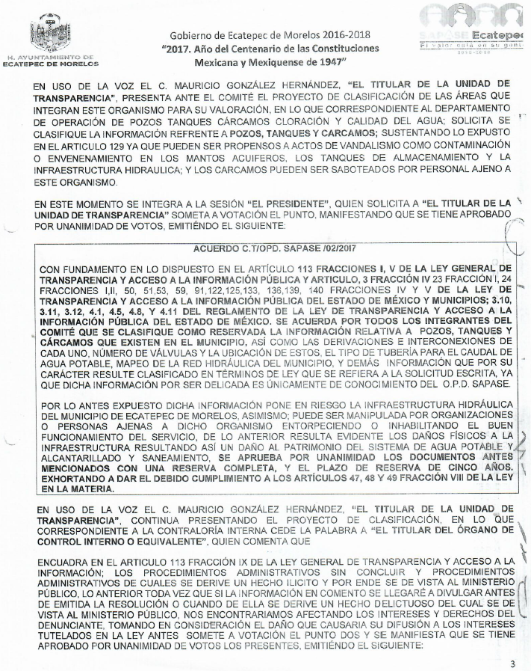
- Inconforme con la respuesta del SUJETO OBLIGADO, en fecha quince de febrero de dos mil dieciocho, EL RECURRENTE, a través del SAIMEX, interpuso el recurso de revisión objeto del presente estudio, al que se le asignó el número 00682/INFOEM/IP/RR/2019, en el que señaló como acto impugnado, lo siguiente:
“Respuesta a la solicitud de información pública ingresada en el Sistema de Acceso a la Información mexiquense con folio: 00001/OASECATEPE/IP/2019, rubricada por el C. Juan Alberto Herrera Moro y Castillo, director general del OPDSAPASE.” (Sic)
Asimismo, EL RECURRENTE indicó como razones o motivos de inconformidad:
“Habiendo verificado exhaustivamente el fundamento legal invocado por Organismo Público Descentralizado para la Prestación del Servicio de Agua Potable, Alcantarillado y Saneamiento de Ecatepec, SAPASE, hemos de manifestar que no son razonables los términos por los cuales se clasifica como “RESERVADA” la información requerida en la solicitud de mérito. En todo caso deseamos hacer uso del derecho a hacer esta solicitud de revisión expresando los siguientes argumentos.
Primero: Al invocar el artículo 113, fracciones I y V, de la Ley General de Transparencia y Acceso a la Información Pública, que contiene los supuestos de reserva como fundamento para clasificar la información, lo que el sujeto obligado hace es prejuzgar el mal uso de esta información, y suponer que con ella se está poniendo «en riesgo la infraestructura hidráulica del municipio», y con ello «resultando así un daño al patrimonio del sistema de agua». Es claro el Artículo 113 de dicha Ley cuando expresa que:
«Como información reservada podrá clasificarse aquella cuya publicación: I. Comprometa la seguridad nacional, la seguridad pública o la defensa nacional y cuente con un propósito genuino y un efecto demostrable; [...] V. Pueda poner en riesgo la vida, seguridad o salud de una persona física».
Si el argumento dicho por el sujeto obligado fuera cierto sería necesario poder «demostrar» de manera clara y fehaciente que el contenido de la solicitud de la información se ajusta al supuesto de comprometer la «seguridad pública», o al supuesto de «poner en riesgo la vida, seguridad o salud de una persona física», de lo contrario se estará actuando con base en un prejuicio, y violando sin razón alguna un derecho fundamental como es la presunción de buena fe en el acceso a la información pública.
En ese orden de ideas, el derecho a la presunción de buena fe no es un mero instrumento de aplicación de la ley para la decisión de un litigio, sino esencial e indispensable articulación de imperativos jurídico-fundamentales, condicionantes y determinantes del desarrollo de la potestad de toda autoridad y de la satisfacción del derecho a la información pública.
Si se lee cuidadosamente el contenido de la solicitud nos parece evidente que no se actualiza el supuesto utilizado por el sujeto obligado; pero, dada la interpretación que hace de la solicitud, entonces se hace necesario aclarar que cuando se solicita la localización de los pozos, el aforo, los volúmenes de extracción y las características generales de funcionamiento de cada uno de ellos, o sea si cuentan con los requerimientos técnicos para funcionar o no, si cumplen con los requerimientos sanitarios o no, se hace porque ésta es información pública, y de ninguna manera reservable ni clasificable por los motivos argüidos. De tal manera, la presunción de mala fe es reprobable, carece de fundamento, y menoscaba el derecho a la transparencia y el acceso a la información pública legítima y estrictamente necesaria en una sociedad democrática.
Segundo: A pesar de que el sujeto obligado incluye una larga lista de artículos de la Ley de Transparencia y Acceso a la Información Pública del Estado de México y Municipios, ninguno de ellos fundamenta objetiva y razonablemente el acto de clasificación de la información como reservada. Por el contrario, se refiere a aspectos tales como que: la información solicitada debe estar en posesión del sujeto obligado cuando se refiere a sus facultados y competencias; no se está pidiendo el procesamiento de información; el ejercicio del derecho de acceso a la información no puede estar condicionado a que el solicitante justifique su utilización; los sujetos obligados deben transparentar sus acciones, máxime cuando se trata de transparentar la gestión pública; las Unidades de Transparencia deben verificar que la información sea clasificada en los términos de la Ley General y la Ley referida, y en ningún caso podrán contravenirlas. Todos los anteriores se derivan de los principios generales en materia de transparencia, invocados por el propio sujeto obligado en la fundamentación de su acto, y por lo tanto no pueden motivar la decisión de clasificación de la documentación como reservada.
Tercero: Sería comprensible que una parte de la información requerida se considerara como reservada, en tal caso se aceptaría que la información tuviera partes reservadas. También se comprendería que se clasificara la información si en realidad ésta fuera susceptible de poner en riesgo la infraestructura, por ejemplo, si se solicitara el diseño de las redes de tuberías o de los ductos, las cuales no están sujetas a vigilancia pública, pero ese no es el caso. Lo que se está solicitando es la localización de los pozos y la identificación de sus características generales de funcionamiento, y la información del rendimiento de los mismos (aforo y volumen anual), todo lo cual es información pública.
En apoyo de lo anterior están las disposiciones contenidas en la Ley de aguas nacionales, en materia de adecuar las disposiciones de transparencia en torno a generar sistema de información sobre cantidad, calidad, usos y conservación del agua, en la cual deben ser concurrentes no sólo los Organismos de Cuenca, sino los gobiernos y los organismos descentralizados estatales y municipales, y las disposiciones análogas contenidas en la Ley de aguas del Estado de México, invocadas por el sujeto obligado.
En consecuencia, invocamos el artículo 14 BIS 5, fracciones XIX y XX, de la Ley de aguas nacionales, que a la letra dicen:
ARTÍCULO 14 BIS 5. Los principios que sustentan la política hídrica nacional son: [...]
XIX. El derecho de la sociedad y sus instituciones, en los tres órdenes de gobierno, a la información oportuna, plena y fidedigna acerca de la ocurrencia, disponibilidad y necesidades de agua, superficial y subterránea, en cantidad y calidad, en el espacio geográfico y en el tiempo, así como a la relacionada con fenómenos del ciclo hidrológico, los inventarios de usos y usuarios, cuerpos de agua, infraestructura hidráulica y equipamiento diverso necesario para realizar dicha gestión;
XX. La participación informada y responsable de la sociedad, es la base para la mejor gestión de los recursos hídricos y particularmente para su conservación; por tanto, es esencial la educación ambiental, especialmente en materia de agua; [...]
Cuarto: Y por último, es importante agregar, aunque no sea necesario, como ya se ha dicho, que el solicitante de información pública no tiene la obligación de justificar su solicitud, diremos que estamos haciendo una investigación que tiene como propósito evaluar el funcionamiento de los organismos descentralizados municipales en una región comprendida dentro del acuífero Cuautitlán-Pachuca. En esa medida, otros organismos ya nos han brindado la información solicitada, lo cual anexamos como anexo probatorio.
Sin más por el momento, esperamos que estos argumentos sean tomados en cuenta como base argumental para iniciar un recurso de revisión a la decisión infundada y sin motivo alguno, por parte del sujeto obligado, Organismo Público Descentralizado para la Prestación del Servicio de Agua Potable, Alcantarillado y Saneamiento de Ecatepec, SAPASE.” (Sic)
Además, EL RECURRENTE adjuntó los archivos electrónicos denominados ODAPAS ACOLMAN_Segimiento y Respuesta a la solicitud 00001-OASACOLMAN-IP-2019_Sobre pozos.pdf, Recursos de revisión_OAP Ecatepec.pdf, ODAPAS TECÁMAC_SOLICITUD SAIMEX 001_Sobre Pozos.pdf, OA ZUMPANGO_Pozos_NuevoDocumento 2019-01-19 12.22.04.pdf y SAPASE ECATEPEC_solicitud 00001_Sobre Pozos.pdf, cuyo contenido se omite en este apartado, en razón de su extensión, a que son del conocimiento de las partes, aunado a que serán objeto de estudio en la presente resolución.
- En fecha quince de febrero de dos mil diecinueve, el recurso de que se trata se envió electrónicamente al Instituto de Transparencia, Acceso a la Información Pública y Protección de Datos Personales del Estado de México y Municipios y con fundamento en el artículo 185, fracción I de la Ley de Transparencia y Acceso a la Información Pública del Estado de México y Municipios, se turnó, a través del SAIMEX, a la Comisionada EVA ABAID YAPUR, a efecto de que decretara su admisión o desechamiento.
- En fecha veintiuno de febrero de dos mil diecinueve, atento a lo dispuesto en el artículo 185, fracciones I, II y IV, de la Ley de Transparencia y Acceso a la Información Pública del Estado de México y Municipios, se acordó la admisión a trámite del referido recurso de revisión, así como la integración del expediente respectivo, mismo que se puso a disposición de las partes, para que en el plazo máximo de siete días hábiles, EL RECURRENTE realizara manifestaciones, alegatos y ofreciera las pruebas que a su derecho conviniera y, en el caso del SUJETO OBLIGADO, para que exhibiera el Informe Justificado correspondiente.
- De las constancias que obran en el SAIMEX, se advierte que EL RECURRENTE omitió presentar manifestaciones y alegatos, así como ofrecer los medios de prueba que a su derecho convinieran. Por su parte, en fecha veintiocho de febrero de dos mil diecinueve, EL SUJETO OBLIGADO exhibió el Informe Justificado, adjuntando el archivo electrónico denominado tercera sesion ordinaria2017.pdf, como se aprecia a continuación:
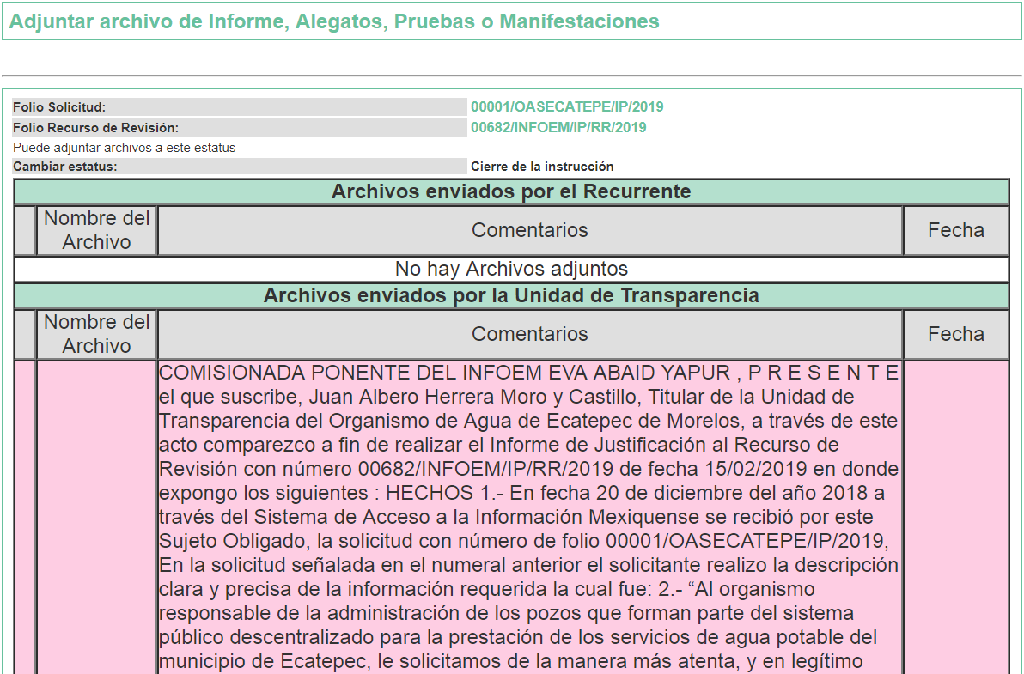
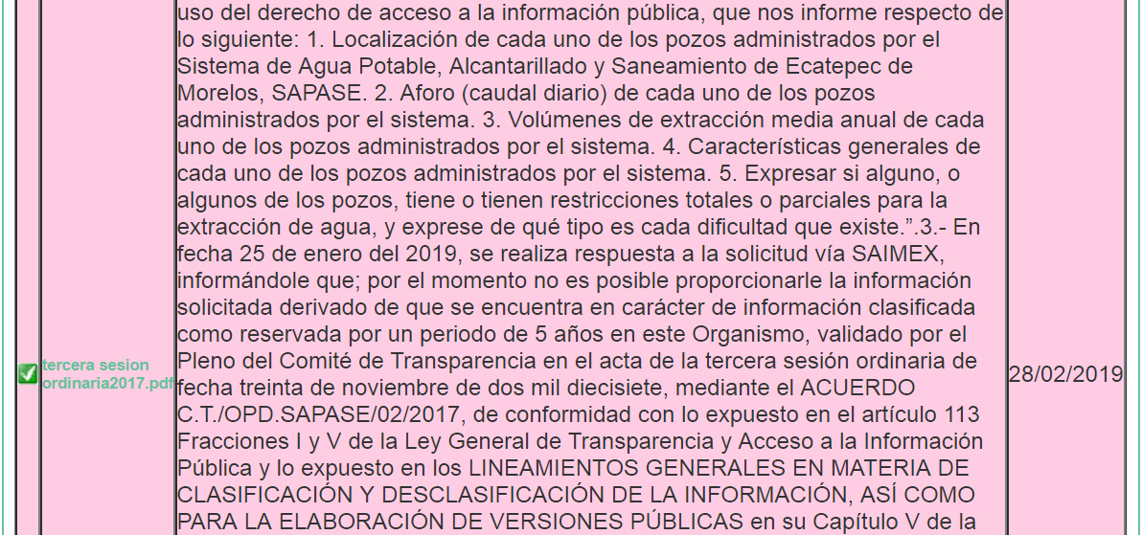
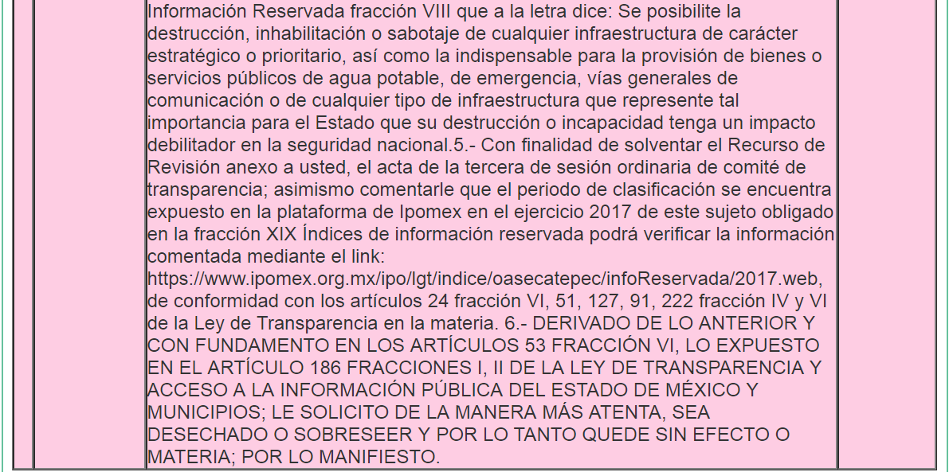
En ese sentido, esta Ponencia Resolutora determinó no poner a la vista del RECURRENTE el Informe Justificado, en virtud de que EL SUJETO OBLIGADO no modificó el sentido de la respuesta a la solicitud de información, en términos del artículo 185, fracción III de la Ley de Transparencia y Acceso a la Información Pública del Estado de México y Municipios; no obstante, se hará del conocimiento del RECURRENTE al momento de notificar la presente resolución, aunado a que será objeto de estudio en la presente resolución.
- Una vez analizado el estado procesal que guarda el expediente, en fecha trece de marzo de dos mil diecinueve, la Comisionada Ponente acordó el cierre de instrucción, así como la remisión del mismo a efecto de ser resuelto, de conformidad con lo establecido en el artículo 185 fracciones VI y VIII de la Ley de Transparencia y Acceso a la Información Pública del Estado de México y Municipios.
- En fecha ocho de abril de dos mil diecinueve, la Comisionada Ponente acordó ampliar el plazo para resolver el recurso de revisión de mérito, por un periodo de hasta quince días hábiles, de conformidad con el artículo 181, tercer párrafo de la Ley de Transparencia y Acceso a la Información Pública del Estado de México y Municipios.
CONSIDERANDO
- Competencia. Este Instituto de Transparencia, Acceso a la Información Pública y Protección de Datos Personales del Estado de México y Municipios, es competente para conocer y resolver el presente recurso, conforme a lo dispuesto en el artículo 6, Apartado A, de la Constitución Política de los Estados Unidos Mexicanos; el artículo 5, párrafos vigésimo, vigésimo primero y vigésimo segundo, fracciones IV y V, de la Constitución Política del Estado Libre y Soberano de México; los artículos 2, fracción II, 13, 29, 36, fracciones I y II, 176, 178, 179, 181, párrafo tercero y 185, de la Ley de Transparencia y Acceso a la Información Pública del Estado de México y Municipios, y los artículos 9, fracciones I y XXIV y 11, del Reglamento Interior del Instituto de Transparencia, Acceso a la Información Pública y Protección de Datos Personales del Estado de México y Municipios.
- Interés. El recurso de revisión fue interpuesto por parte legítima en atención a que fue presentado por EL RECURRENTE, quien formuló la solicitud de información pública número 00001/OASECATEPE/IP/2019.
- Oportunidad. El recurso de revisión fue interpuesto dentro del plazo de quince días hábiles contados a partir del día siguiente al que EL RECURRENTE tuvo conocimiento de la respuesta impugnada, tal y como lo prevé el artículo 178 de la Ley de Transparencia y Acceso a la Información Pública del Estado de México y Municipios, que establece:
“Artículo 178. El solicitante podrá interponer, por sí mismo o a través de su representante, de manera directa o por medios electrónicos, recurso de revisión ante el Instituto o ante la Unidad de Transparencia que haya conocido de la solicitud dentro de los quince días hábiles, siguientes a la fecha de la notificación de la respuesta.
A falta de respuesta del sujeto obligado, dentro de los plazos establecidos en esta Ley, a una solicitud de acceso a la información pública, el recurso podrá ser interpuesto en cualquier momento, acompañado con el documento que pruebe la fecha en que presentó la solicitud.
En el caso de que se interponga ante la Unidad de Transparencia, ésta deberá remitir el recurso de revisión al Instituto a más tardar al día siguiente de haberlo recibido.”
En esa tesitura, atendiendo a que EL SUJETO OBLIGADO notificó la respuesta a la solicitud de información pública el día veinticinco de enero de dos mil nueve; así, el plazo de quince días hábiles que el artículo 178 de la Ley de la materia otorga al RECURRENTE para presentar el recurso de revisión, transcurrió del veintiocho de enero al dieciocho de febrero de dos mil diecinueve, sin contemplar en el cómputo los días veintiséis y veintisiete de enero, dos, tres, nueve, diez, dieciséis y diecisiete de febrero de dos mil diecinueve, por corresponder a sábados y domingos, en términos del artículo 3, fracción X, de la Ley de Transparencia y Acceso a la Información Pública del Estado de México y Municipios; asimismo, no se computó el día cuatro de febrero de diecinueve, el cual es considerado como día no laborable para este Instituto, por corresponder a la Conmemoración del Aniversario de la Promulgación de la Constitución Política de los Estados Unidos Mexicanos, de conformidad con el Calendario Oficial en Materia de Transparencia, Acceso a la Información Pública y Protección de Datos Personales del Estado de México y Municipios, para el año dos mil diecinueve y enero de dos mil veinte, publicado en el Periódico Oficial “Gaceta del Gobierno”, el diecinueve de diciembre de dos mil dieciocho.
En ese tenor, si el recurso de revisión que nos ocupa, se interpuso el día quince de febrero de dos mil diecinueve, éste se encuentra dentro de los márgenes temporales previstos en el artículo 178 de la Ley de Transparencia y Acceso a la Información Pública del Estado de México y Municipios y, por tanto, su interposición se considera oportuna.
- Procedibilidad. Del análisis efectuado, se advierte la procedibilidad del presente recurso de revisión, en razón de acreditación plena de todos y cada uno de los elementos formales exigidos por el artículo 180 de la Ley de Transparencia y Acceso a la Información Pública del Estado de México y Municipios, en atención a que fue presentado mediante el formato visible en EL SAIMEX.
- Estudio y resolución del recurso. Del análisis efectuado se advierte la procedencia del recurso de revisión, toda vez que se actualizaron las hipótesis previstas en las fracciones, I, II y XIII, del artículo 179 de la Ley de Transparencia y Acceso a la Información Pública del Estado de México y Municipios, que a la letra indican:
“Artículo 179. El recurso de revisión es un medio de protección que la Ley otorga a los particulares, para hacer valer su derecho de acceso a la información pública, y procederá en contra de las siguientes causas:
I. La negativa a la información solicitada;
II. La clasificación de la información;
[…]
XIII. La falta, deficiencia o insuficiencia de la fundamentación y/o motivación en la respuesta; y …”
(Énfasis añadido)
Para ilustrar dicha actualización, debemos recordar que el hoy RECURRENTE en la solicitud de acceso a la información pública, requirió del SUJETO OBLIGADO vía EL SAIMEX, respecto de cada uno de los pozos administrados por el SUJETO OBLIGADO, lo siguiente:
- Localización;
- Aforo (caudal diario);
- Volúmenes de extracción media anual;
- Características generales; y
- Si alguno tiene restricciones totales o parciales para la extracción de agua, y de qué tipo es cada dificultad existente.
En respuesta a la solicitud de acceso a la información pública, el Titular de la Unidad de Transparencia del SUJETO OBLIGADO, informó que, la información solicitada se encontraba clasificada como reservada por un plazo de cinco años, la cual fue aprobada durante la Tercera Sesión Ordinaria del Comité de Transparencia, a través del Acuerdo C.T/OPD.SAPASE/02/2017, de fecha 30 de noviembre del 2017; por lo que, no podría entregarse la información requerida. Al respecto, indicó que el Acta correspondiente podría ser consultada en la liga electrónica https://www.ipomex.org.mx/ipo/lgt/indice/oasecatepec/infoReservada/2017.web.
Asimismo, EL SUJETO OBLIGADO adjuntó, la porción del Acta de la Tercera Sesión Ordinaria celebrada el 30 de noviembre del 2017, por el Comité de Transparencia, que contiene el Acuerdo C.T/OPD.SAPASE/02/2017.
Inconforme con la respuesta proporcionada por EL SUJETO OBLIGADO, EL RECURRENTE procedió a interponer el presente recurso de revisión, señalando como acto impugnado la respuesta otorgada por EL SUJETO OBLIGADO, mientras que en sus razones o motivos de inconformidad, refirió de manera medular, lo siguiente:
- Que no le resultan razonables los términos por los cuales se clasificó como “reservada” la información requerida, en razón de los siguientes argumentos.
  - Al invocar el artículo 113, fracciones I y V, de la Ley General de Transparencia y Acceso a la Información Pública, EL SUJETO OBLIGADO prejuzgó el mal uso de la información y supone que con ella, se está poniendo “en riesgo la infraestructura hidráulica del municipio”, y con ello “resultando así un daño al patrimonio del sistema de agua”, cuando dicho precepto expresa que podrá clasificarse como reservada la información que comprometa la seguridad nacional, la seguridad pública o la defensa nacional y cuente con un propósito genuino y un efecto demostrable, así como, aquella que pueda poner en riesgo la vida, seguridad o salud de una persona física.
  - Agregó que, si lo argumentado por EL SUJETO OBLIGADO fuera cierto, sería necesario “demostrar” de manera clara y fehaciente, que el contenido de la solicitud de la información compromete la “seguridad pública”, “pone en riesgo la vida, seguridad o salud de una persona física”, pues, de lo contrario, se actuará con base en un prejuicio, violando sin razón alguna un derecho fundamental como es la presunción de buena fe en el acceso a la información pública.
  - Así, la presunción de buena fe, no es un instrumento de aplicación de la Ley para la decisión de un litigio, sino esencial e indispensable articulación de imperativos jurídico-fundamentales, condicionantes y determinantes del desarrollo de la potestad de toda autoridad y de la satisfacción del derecho a la información pública. Así, si se lee cuidadosamente el contenido de la solicitud resulta evidente que no se actualiza el supuesto utilizado por EL SUJETO OBLIGADO; sin embargo, dada la interpretación que hace de la solicitud, se hace necesario aclarar que, cuando se solicita la localización, el aforo, los volúmenes de extracción y las características generales de funcionamiento de cada uno de los pozos, es en razón de que se trata de información pública, que de ninguna manera es reservable ni clasificable por los motivos que se arguyen. De tal manera, la presunción de mala fe es reprobable, carece de fundamento, y menoscaba el derecho a la transparencia y el acceso a la información pública legítima y estrictamente necesaria en una sociedad democrática.
- Que a pesar de que EL SUJETO OBLIGADO incluye una larga lista de artículos de la Ley de Transparencia y Acceso a la Información Pública del Estado de México y Municipios, ninguno de ellos fundamenta objetiva y razonablemente el acto de clasificación de la información como reservada. Por el contrario, se refiere a aspectos, tales como que: la información solicitada debe estar en posesión del SUJETO OBLIGADO cuando hace alusión a sus facultades y competencias; no se está pidiendo el procesamiento de información; el ejercicio del derecho de acceso a la información no puede estar condicionado a que el solicitante justifique su utilización; los Sujetos Obligados deben transparentar sus acciones, máxime cuando se trata de transparentar la gestión pública; las Unidades de Transparencia deben verificar que la información sea clasificada en los términos de la Ley General y la Ley de la materia y, en ningún caso, podrán contravenirlas. De lo anterior, se derivan de los principios generales en materia de transparencia, invocados por EL SUJETO OBLIGADO y, por lo tanto, no motivan la decisión de clasificar documentación como reservada.
- Que es comprensible que, parte de la información requerida se considere como reservada, en tal caso, se aceptaría que la información tuviera partes reservadas, también que se clasificara si, en realidad, fuera susceptible de poner en riesgo la infraestructura; por ejemplo, si se solicitara el diseño de las redes de tuberías o de los ductos, las cuales no están sujetas a vigilancia pública, pero ese no es el caso, sino que, lo que se solicita es la localización de los pozos, la identificación de sus características generales de funcionamiento, y la información de su rendimiento, es decir, su aforo y volumen anual, lo cual, es información pública.
En apoyo de lo anterior, las disposiciones de la Ley de Aguas Nacionales, en materia de adecuar las disposiciones de transparencia en torno a generar sistema de información sobre cantidad, calidad, usos y conservación del agua, en la cual deben ser concurrentes no sólo los Organismos de Cuenca, sino los gobiernos y los Organismos Descentralizados Estatales y Municipales, y las disposiciones análogas contenidas en la Ley de Aguas del Estado de México, invocadas por EL SUJETO OBLIGADO.
- Que aunque no es necesario, el requirente de información pública no tiene la obligación de justificar su solicitud; sin embargo, se precisa que se hace una investigación que tiene como propósito evaluar el funcionamiento de los Organismos Descentralizados Municipales en una región comprendida dentro del acuífero Cuautitlán-Pachuca. En esa medida, otros organismos ya nos han brindado la información solicitada.
Ahora bien, en el Informe Justificado del SUJETO OBLIGADO, no modificó el contenido de la respuesta a la solicitud, pues reiteró lo manifestado en la misma, además de adjuntar nuevamente el Acta de la Tercera Sesión Ordinaria del Comité de Transparencia, que contiene, entre otros, el Acuerdo C.T/OPD.SAPASE/02/2017, de fecha 30 de noviembre del 2017, pero de manera íntegra.
Establecido lo anterior, esta Ponencia Resolutora advierte que resultan parcialmente fundadas las razones o motivos de inconformidad expuestas por EL RECURRENTE, en razón de lo siguiente:
En primer término, se considera pertinente analizar si EL SUJETO OBLIGADO, es la autoridad competente para generar, administrar o poseer dicha información, con relación al ámbito de sus atribuciones, funciones, facultades o competencias.
No obstante, en aquellos casos en que los Sujetos Obligados hayan asumido que cuentan con la información requerida, ello se traduce en que la genera, posee o administra. Así, en el presente caso, EL SUJETO OBLIGADO asumió tal situación al afirmar en su respuesta “… que la información solicitada se encuentra RESERVADA en este Organismo …”; lo que, implica necesariamente que, cuenta con la misma; sin embargo, desde su perspectiva, se encuentra impedido de su entrega al RECURRENTE, por tales razones.
Establecido lo anterior, esta Ponencia Resolutora procede al análisis de la respuesta otorgada por EL SUJETO OBLIGADO, a efecto de determinar si mediante la misma, se satisface o no, el derecho humano de acceso a la información pública del RECURRENTE.
En esa tesitura, la documentación proporcionada al RECURRENTE consiste en el Acuerdo C.T/OPD.SAPASE/02/2017, contenido en el Acta de la Tercera Sesión Ordinaria del Comité de Transparencia, celebrada el 30 de noviembre del 2017, mediante el cual, se pretende clasificar la información requerida como reservada, justificando EL SUJETO OBLIGADO, la negativa de entrega al RECURRENTE.
Así, es precisamente la clasificación de la información la que se combate por parte del RECURRENTE, en el presente caso; en virtud de lo cual, se procede al análisis de procedencia de la clasificación de la información por parte de esta Ponencia Resolutora.
Dicho lo anterior, y del estudio realizado al Acuerdo C.T/OPD.SAPASE/02/2017 se advierte que:
- Al Acuerdo de referencia, no se encuentra debidamente fundado y motivado, en razón de que la reserva de la información no se sustenta a través de la aplicación de una prueba de daño, en apego a lo establecido en los artículos 114 de la Ley General de Transparencia y Acceso a la Información Pública, 128 y 129 de la Ley de Transparencia y Acceso a la Información Pública del Estado de México y Municipios.
En esa tesitura, se advierte que, entre los preceptos señalados por el Comité de Transparencia para pretender clasificar la información requerida como reservada, se encuentra el artículo 129 de la Ley de la materia; no obstante, no basta con sólo invocar el referido precepto, sino que, además, como se ha señalado, resulta indispensable desarrollar el procedimiento enmarcado en éste, es decir, realizar la aplicación de una prueba de daño, en la cual se precisen de manera detallada, las razones, motivos y circunstancias que sustenten que la divulgación de la información representa un riesgo real, demostrable e identificable de perjuicio significativo al interés público; que el riesgo de perjuicio que supondría la divulgación de la información es superior el interés público general de que se difunda, se conozca o se haga pública, y que la limitación se adecúa al principio de proporcionalidad y representa el medio menos restrictivo disponible para evitar el perjuicio.
En ese tenor, los preceptos aludidos que respaldan la aplicación de la prueba de daño se transcriben a continuación para mejor entendimiento:
Ley General de Transparencia y Acceso a la Información Pública
“Artículo 114. Las causales de reserva previstas en el artículo anterior se deberán fundar y motivar, a través de la aplicación de la prueba de daño a la que se hace referencia en el presente Título.”
Ley de Transparencia y Acceso a la Información Pública del Estado de México y Municipios
“Artículo 128. En los casos en que se niegue el acceso a la información, por actualizarse alguno de los supuestos de clasificación, el Comité de Transparencia deberá confirmar, modificar o revocar la decisión.
Para motivar la clasificación de la información y la ampliación del plazo de reserva, se deberán señalar las razones, motivos o circunstancias especiales que llevaron al sujeto obligado a concluir que el caso particular se ajusta al supuesto previsto por la norma legal invocada como fundamento. Además, el sujeto obligado deberá, en todo momento, aplicar una prueba de daño.
Tratándose de aquélla información que actualice los supuestos de clasificación, deberá señalarse el plazo al que estará sujeto la reserva.
Artículo 129. En la aplicación de la prueba de daño, el sujeto obligado deberá precisar las razones objetivas por las que la apertura de la información generaría una afectación, justificando que:
- La divulgación de la información representa un riesgo real, demostrable e identificable del perjuicio significativo al interés público o a la seguridad pública;
- El riesgo de perjuicio que supondría la divulgación supera el interés público general de que se difunda; y
- La limitación se adecua al principio de proporcionalidad y representa el medio menos restrictivo disponible para evitar el perjuicio.
(Énfasis añadido)
En ese contexto, de la lectura del Acta respectiva, si bien se señala como motivo de la reserva que los pozos, tanques y cárcamos “… PUEDEN SER PROPENSOS A ACTOS DE VANDALISMO COMO CONTAMINACIÓN O ENVENENAMIENTO EN LOS MANTOS ACUIFEROS, LOS TANQUES DE ALMACENAMIENTO Y LA INFRAESTRUCTURA HIDRAULICA; Y LOS CARGAMOS PUEDEN SER SABOTEADOS POR PERSONAL AJENO A ESTE ORGANISMO …”; también lo es que, no se precisan de manera puntual el elemento real, el elemento demostrable y el elemento identificable, es decir, no se motivan debidamente, las razones motivos o circunstancias, que permitan advertir la actualización de cada uno de los referidos elementos, con lo cual se generaría, a su vez, una afectación, perjuicio o daño de otorgarse la apertura pública de la información.
Asimismo, EL SUJETO OBLIGADO no detalla de manera clara, la existencia de un riesgo que suponga un perjuicio ante la divulgación de la información requerida, el cual supere el interés público general, es decir, no sólo del particular RECURRENTE, para que se difunda, en consecuencia, no se realizó un ejercicio de ponderación, con el cual pueda apreciarse que tiene un mayor peso e importancia la protección y restricción al acceso a la información solicitada, respecto del interés de que se releve, en razón del perjuicio que pudiera acontecer su divulgación, pues aun y cuando precisa que “… DICHA INFORMACIÓN PONE EN RIESGO LA INFRAESTRUCTURA HIDRÁULICA DEL MUNICIPIO DE ECATEPEC DE MORELOS, ASIMISMO; PUEDE SER MANIPULADA POR ORGANIZACIONES O PERSONAS AJENAS A DICHO ORGANISMO ENTORPECIENDO O INHABILITANDO EL BUEN FUNCIONAMIENTO DEL SERVICIO, DE LO ANTERIOR RESULTA EVIDENTE LOS DAÑOS FÍSICOS A LA INFRAESTRUCTURA RESULTANDO ASÍ UN DAÑO AL PATRIMONIO DEL SISTEMA DE AGUA POTABLE Y ALCANTARILLADO Y SANEAMIENTO, …”, puesto que sólo establece el análisis respecto del riesgo y daño que probablemente pudiera producir, sin compararlos o contrastarlos, en contrapeso, respecto del beneficio que pudieran obtenerse de manera particular por EL RECURRENTE e inclusive por el interés público general, en cuanto a su divulgación.
Finalmente, no se puntualiza dentro del Acuerdo en estudio, si la restricción sugerida, es decir, la reserva de la información, representa el medio jurídico menos restrictivo disponible, pues no indica la posibilidad de que, los documentos que contengan la información requerida pudiera ser clasificado parcialmente como reservada, en el que se protejan únicamente los elementos estrictamente indispensables para que, permanezcan a salvo y protegidos, de manera exclusiva, sólo aquellos que permitan mantener la seguridad de la infraestructura, así como la sociedad, ante la posibilidad de “ataques” que pudieran poner en peligro la salud de la población, lo que permitiría al particular obtener la información requerida, sin que necesariamente implique un riesgo, expresado al final en un daño que pudiera acontecer.
- No se motivan debidamente las razones, motivos o circunstancias, por las cuales el Comité de Transparencia del SUJETO OBLIGADO, consideró que se actualizan los supuestos normativos de reserva de la información, contendidos en las fracciones IV y V del artículo 140 de la Ley de Transparencia y Acceso a la Información Pública del Estado de México y Municipios, preceptos que señalan lo siguiente:
“Artículo 140. El acceso a la información pública será restringido excepcionalmente, cuando por razones de interés público, ésta sea clasificada como reservada, conforme a los criterios siguientes:
[…]
IV. Ponga en riesgo la vida, la seguridad o la salud de una persona física;
V. Aquella cuya divulgación obstruya o pueda causar un serio perjuicio a:
1. Las actividades de fiscalización, verificación, inspección, comprobación y auditoría sobre el cumplimiento de las Leyes; o
2. La recaudación de las contribuciones.
(Énfasis añadido)
En esa tesitura, de la lectura de las razones que sustentan el Acuerdo de mérito, por lo que hace a la fracción IV del artículo 140 de la Ley de la materia, se advierte que no se expone de manera clara, el motivo que sustenta que pudiera ponerse en riesgo la vida, la seguridad o la salud de una persona, pues si bien se explica que los pozos “… PUEDEN SER PROPENSOS A ACTOS DE VANDALISMO COMO CONTAMINACIÓN O ENVENENAMIENTO EN LOS MANTOS ACUIFEROS …”, este sólo hecho no se adminicula con relación a una consecuencia, derivada de la probable contaminación o envenenamiento de los mantos acuíferos, pues, si bien pudiera presumirse que dicha situación derivaría en algún tipo de afectación a la salud, que inclusive pudiera desembocar en poner en riesgo la vida de la población, ello no fue plasmado en el Acuerdo en estudio, lo cual no puede asumirse ni presumirse, sino que, para que se encuentre debidamente motivado, deben hacerse expresas las razones que ameriten la reserva de la información, lo que implica, una vulneración a las Garantías de Seguridad y Certeza Jurídicas previstas en el artículo 16 de la Constitución Política de los Estados Unidos Mexicanos, así como el Principio de Certeza, a que se refiere el artículo 9, fracción I, de la Ley de Transparencia y Acceso a la Información Pública del Estado de México y Municipios.
Ahora bien, por lo que hace a la fracción V del artículo 140 de la Ley de la materia, no se precisa en el Acuerdo respectivo, la relación que guarda la información que se pretende reservar, respecto de las actividades de fiscalización, verificación, inspección, comprobación y auditoría, puesto que las facultades, funciones, atribuciones y competencias del SUJETO OBLIGADO, no se encuentran vinculadas con tales actividades; por tanto, a criterio de esta Ponencia Resolutora resulta inaplicable el fundamento invocado en el Acuerdo de referencia, por lo que hace a la fracción en estudio, aunado a que, de ser el caso, no fue debidamente motivado en el Acuerdo, señalando las causas que ameritaran su inclusión como causal de reserva, pues se insiste, las funciones que le son atribuidas al SUJETO OBLIGADO no se encuentran relacionadas con tales actividades, ni tampoco se encuentran conexas a las actividades de recaudación de contribuciones, puesto que, la localización, aforo (caudal diario), volúmenes de extracción media anual, características generales; y restricciones de los pozos de agua, no se encuentran ligadas a la recaudación, como lo sería el pago de derechos a que se refieren los artículos 83, 129, 130, 130 Bis, 130 Bis A, 135, 136, 137 y 138 del Código Financiero del Estado de México y Municipios.
Así, en virtud de las consideraciones expuestas, esta Ponencia Resolutora, considera que, no existen elementos suficientes para considerar procedente la reserva íntegra de los documentos que contienen la información requerida por EL RECURRENTE. Aunado a la deficiente fundamentación y motivación del Acuerdo C.T/OPD.SAPASE/02/2017, contenido en el Acta de la Tercera Sesión Ordinaria del Comité de Transparencia, celebrada el 30 de noviembre del 2017.
En consecuencia, esta Ponencia Resolutora, determina ordenar al SUJETO OBLIGADO, la entrega al RECURRENTE, en versión pública, del documento o documentos en los que conste, la localización; aforo (caudal diario); volúmenes de extracción media anual; características generales, y las restricciones totales o parciales para la extracción de agua, así como su tipo, respecto de cada pozo administrado por EL SUJETO OBLIGADO, en el que se protejan los elementos estrictamente necesarios para resguardar la seguridad de la estructura y salud pública de la población.
Así, en relación a la información de la que se ordena su entrega en versión pública, en términos del artículo 140 de la Ley de Transparencia y Acceso a la Información Pública del Estado de México y Municipios, se deberá omitir, eliminar o suprimir la información reservada. En ese sentido, sólo podrán ser testados los datos que actualicen las hipótesis normativas previstas en dicho precepto legal, y deberá procederse a su clasificación mediante las formalidades de Ley, es decir, que el Comité de Transparencia del SUJETO OBLIGADO emita el Acuerdo de Clasificación correspondiente debidamente fundado y motivado, en el cual se sustente la versión pública, en términos de los numerales 49, fracción VIII y 132, fracciones II y III, de la Ley de Transparencia y Acceso a la Información Pública del Estado de México y Municipios, así como los numerales Segundo, fracción XVIII, y del Cuarto al Décimo Primero de los Lineamientos Generales en materia de Clasificación y Desclasificación de la Información, así como para la elaboración de Versiones Públicas, que literalmente expresan:
Ley de Transparencia y Acceso a la Información Pública del Estado de México y Municipios
“Artículo 49. Los Comités de Transparencia tendrán las siguientes atribuciones:
VIII. Aprobar, modificar o revocar la clasificación de la información;
Artículo 132. La clasificación de la información se llevará a cabo en el momento en que:
[…]
II. Se determine mediante resolución de autoridad competente; o
III. Se generen versiones públicas para dar cumplimiento a las obligaciones de transparencia previstas en esta Ley.”
Lineamientos Generales en materia de Clasificación y Desclasificación de la Información, así como para la elaboración de Versiones Públicas
“Segundo.- Para efectos de los presentes Lineamientos Generales, se entenderá por:
XVIII. Versión pública: El documento a partir del que se otorga acceso a la información, en el que se testan partes o secciones clasificadas, indicando el contenido de éstas de manera genérica, fundando y motivando la reserva o confidencialidad, a través de la resolución que para tal efecto emita el Comité de Transparencia.
Cuarto. Para clasificar la información como reservada o confidencial, de manera total o parcial, el titular del área del sujeto obligado deberá atender lo dispuesto por el Título Sexto de la Ley General, en relación con las disposiciones contenidas en los presentes lineamientos, así como en aquellas disposiciones legales aplicables a la materia en el ámbito de sus respectivas competencias, en tanto estas últimas no contravengan lo dispuesto en la Ley General.
Los sujetos obligados deberán aplicar, de manera estricta, las excepciones al derecho de acceso a la información y sólo podrán invocarlas cuando acrediten su procedencia.
Quinto. La carga de la prueba para justificar toda negativa de acceso a la información, por actualizarse cualquiera de los supuestos de clasificación previstos en la Ley General, la Ley Federal y leyes estatales, corresponderá a los sujetos obligados, por lo que deberán fundar y motivar debidamente la clasificación de la información ante una solicitud de acceso o al momento en que generen versiones públicas para dar cumplimiento a las obligaciones de transparencia, observando lo dispuesto en la Ley General y las demás disposiciones aplicables en la materia.
Sexto. Los sujetos obligados no podrán emitir acuerdos de carácter general ni particular que clasifiquen documentos o expedientes como reservados, ni clasificar documentos antes de que se genere la información o cuando éstos no obren en sus archivos.
La clasificación de información se realizará conforme a un análisis caso por caso, mediante la aplicación de la prueba de daño y de interés público.
Séptimo. La clasificación de la información se llevará a cabo en el momento en que:
I. Se reciba una solicitud de acceso a la información;
II. Se determine mediante resolución de autoridad competente, o
III. Se generen versiones públicas para dar cumplimiento a las obligaciones de transparencia previstas en la Ley General, la Ley Federal y las correspondientes de las entidades federativas.
Los titulares de las áreas deberán revisar la clasificación al momento de la recepción de una solicitud de acceso a la información, para verificar si encuadra en una causal de reserva o de confidencialidad.
Octavo. Para fundar la clasificación de la información se debe señalar el artículo, fracción, inciso, párrafo o numeral de la ley o tratado internacional suscrito por el Estado mexicano que expresamente le otorga el carácter de reservada o confidencial.
Para motivar la clasificación se deberán señalar las razones o circunstancias especiales que lo llevaron a concluir que el caso particular se ajusta al supuesto previsto por la norma legal invocada como fundamento.
En caso de referirse a información reservada, la motivación de la clasificación también deberá comprender las circunstancias que justifican el establecimiento de determinado plazo de reserva.
Tratándose de información clasificada como confidencial respecto de la cual se haya determinado su conservación permanente por tener valor histórico, ésta conservará tal carácter de conformidad con la normativa aplicable en materia de archivos.
Los documentos contenidos en los archivos históricos y los identificados como históricos confidenciales no serán susceptibles de clasificación como reservados.
Noveno. En los casos en que se solicite un documento o expediente que contenga partes o secciones clasificadas, los titulares de las áreas deberán elaborar una versión pública fundando y motivando la clasificación de las partes o secciones que se testen, siguiendo los procedimientos establecidos en el Capítulo IX de los presentes lineamientos.
Décimo. Los titulares de las áreas, deberán tener conocimiento y llevar un registro del personal que, por la naturaleza de sus atribuciones, tenga acceso a los documentos clasificados. Asimismo, deberán asegurarse de que dicho personal cuente con los conocimientos técnicos y legales que le permitan manejar adecuadamente la información clasificada, en los términos de los Lineamientos para la Organización y Conservación de Archivos.
En ausencia de los titulares de las áreas, la información será clasificada o desclasificada por la persona que lo supla, en términos de la normativa que rija la actuación del sujeto obligado.
Décimo primero. En el intercambio de información entre sujetos obligados para el ejercicio de sus atribuciones, los documentos que se encuentren clasificados deberán llevar la leyenda correspondiente de conformidad con lo dispuesto en el Capítulo VIII de los presentes lineamientos.
[…]
CAPÍTULO VIII
DE LA LEYENDA DE CLASIFICACIÓN
Quincuagésimo. Los titulares de las áreas de los sujetos obligados podrán utilizar los formatos contenidos en el presente Capítulo como modelo para señalar la clasificación de documentos o expedientes, sin perjuicio de que establezcan los propios.
[…]
Quincuagésimo tercero. El formato para señalar la clasificación parcial de un documento, es el siguiente:
 | Concepto | Dónde:
Sello oficial o logotipo del sujeto obligado | Fecha de clasificación | Se anotará la fecha en la que el Comité de Transparencia confirmó la clasificación del documento, en su caso.
Sello oficial o logotipo del sujeto obligado | Área | Se señalará el nombre del área del cual es titular quien clasifica.
Sello oficial o logotipo del sujeto obligado | Información reservada | Se indicarán, en su caso, las partes o páginas del documento que se clasifican como reservadas. Si el documento fuera reservado en su totalidad, se anotarán todas las páginas que lo conforman. Si el documento no contiene información reservada, se tachará este apartado.
Sello oficial o logotipo del sujeto obligado | Periodo de reserva | Se anotará el número de años o meses por los que se mantendrá el documento o las partes del mismo como reservado.
Sello oficial o logotipo del sujeto obligado | Fundamento legal | Se señalará el nombre del ordenamiento, el o los artículos, fracción(es), párrafo(s) con base en los cuales se sustente la reserva.
Sello oficial o logotipo del sujeto obligado | Ampliación del periodo de reserva | En caso de haber solicitado la ampliación del periodo de reserva originalmente establecido, se deberá anotar el número de años o meses por los que se amplía la reserva.
Sello oficial o logotipo del sujeto obligado | Confidencial | Se indicarán, en su caso, las partes o páginas del documento que se clasifica como confidencial. Si el documento fuera confidencial en su totalidad, se anotarán todas las páginas que lo conforman. Si el documento no contiene información confidencial, se tachará este apartado.
Sello oficial o logotipo del sujeto obligado | Fundamento legal | Se señalará el nombre del ordenamiento, el o los artículos, fracción(es), párrafo(s) con base en los cuales se sustente la confidencialidad.
Sello oficial o logotipo del sujeto obligado | Rúbrica del titular del área | Rúbrica autógrafa de quien clasifica.
Sello oficial o logotipo del sujeto obligado | Fecha de desclasificación | Se anotará la fecha en que se desclasifica el documento.
Sello oficial o logotipo del sujeto obligado | Rúbrica y cargo del servidor público | Rúbrica autógrafa de quien desclasifica.
…”
(Énfasis Añadido)
Por lo tanto, es importante referir que EL SUJETO OBLIGADO deberá seguir el procedimiento legal establecido para su clasificación, esto es, que su Comité de Transparencia emita un Acuerdo de Clasificación que cumpla con las formalidades previstas, antes citadas que la sustente, en el que se expongan los fundamentos y razones que llevaron a la autoridad a testar, suprimir o eliminar datos de dicho soporte documental, ya que el no hacerlo, implica que lo entregado no es legal ni formalmente una versión pública, sino más bien una documentación ilegible, incompleta o tachada; pues no señalar las razones por las que no se aprecian determinados datos, ya sea porque se testan o suprimen, deja al solicitante en estado de incertidumbre, al no conocer o comprender porque no aparecen en la documentación respectiva, es decir, si no se exponen de manera puntual las razones de ello se estaría violentando desde un inicio el derecho de acceso a la información del solicitante.
En adición a lo anterior, como se ha precisado, EL SUJETO OBLIGADO deberá proceder a realizar una prueba de daño, en la que se justifiquen las razones, motivos y circunstancias que avalen que la divulgación de la información representa un riesgo real, demostrable e identificable de perjuicio significativo al interés público; que el riesgo de perjuicio que supondría la divulgación supera el interés público general de que se difunda, y que la limitación se adecúa al principio de proporcionalidad y representa el medio menos restrictivo disponible para evitar el perjuicio. En ese tenor, los preceptos aludidos se transcriben a continuación para mejor ilustración:
Ley General de Transparencia y Acceso a la Información Pública
“Artículo 114. Las causales de reserva previstas en el artículo anterior se deberán fundar y motivar, a través de la aplicación de la prueba de daño a la que se hace referencia en el presente Título.”
Ley de Transparencia y Acceso a la Información Pública del Estado de México y Municipios
“Artículo 128. En los casos en que se niegue el acceso a la información, por actualizarse alguno de los supuestos de clasificación, el Comité de Transparencia deberá confirmar, modificar o revocar la decisión.
Para motivar la clasificación de la información y la ampliación del plazo de reserva, se deberán señalar las razones, motivos o circunstancias especiales que llevaron al sujeto obligado a concluir que el caso particular se ajusta al supuesto previsto por la norma legal invocada como fundamento. Además, el sujeto obligado deberá, en todo momento, aplicar una prueba de daño.
Tratándose de aquélla información que actualice los supuestos de clasificación, deberá señalarse el plazo al que estará sujeto la reserva.
Artículo 129. En la aplicación de la prueba de daño, el sujeto obligado deberá precisar las razones objetivas por las que la apertura de la información generaría una afectación, justificando que:
- La divulgación de la información representa un riesgo real, demostrable e identificable del perjuicio significativo al interés público o a la seguridad pública;
- El riesgo de perjuicio que supondría la divulgación supera el interés público general de que se difunda; y
- La limitación se adecua al principio de proporcionalidad y representa el medio menos restrictivo disponible representa el medio menos restrictivo disponible para evitar el perjuicio.
(Énfasis añadido)
En consecuencia, y en atención a las consideraciones antes señaladas, esta Ponencia Resolutora, en términos del artículo 186, fracción III de la Ley de Transparencia y Acceso a la Información Pública del Estado de México y Municipios, determina REVOCAR la respuesta del SUJETO OBLIGADO, y hacer entrega al RECURRENTE de la información que ha quedado precisada.
Así, con fundamento en lo prescrito en los artículos 5, párrafos vigésimo, vigésimo primero y vigésimo segundo, fracciones IV y V, de la Constitución Política del Estado Libre y Soberano de México, y los artículos 2, fracción II, 9, 29, 36, fracciones I y II, 176, 178, 179, 181, 185, fracción I, 186 y 188, de la Ley de Transparencia y Acceso a la Información Pública del Estado de México y Municipios, este Pleno:
RESUELVE
- Resultan fundadas las razones o motivos de inconformidad hechas valer por EL RECURRENTE en términos del Considerando QUINTO de la presente resolución.
- Se REVOCA la respuesta del SUJETO OBLIGADO, y se ordena atienda la solicitud de información pública 00001/OASECATEPE/IP/2019, y haga entrega al RECURRENTE, vía EL SAIMEX, en términos del Considerando QUINTO de la presente resolución, en versión pública de ser procedente, respecto de cada pozo administrado por el Sistema de Agua Potable Alcantarillado y Saneamiento de Ecatepec de Morelos, el documento o los documentos en donde conste, lo siguiente:
“a) Localización;
b) Aforo (caudal diario);
c) Volúmenes de extracción media anual;
d) Características generales; y
e) Las restricciones totales o parciales para la extracción de agua y su tipo.
Debiendo notificar al RECURRENTE el Acuerdo de Clasificación de la información que emita el Comité de Transparencia con motivo de la versión pública, de conformidad con el artículo 140 de la Ley de Transparencia y Acceso a la Información Pública del Estado de México y Municipios y en términos de los artículos 49, fracción VIII, 129 y 141 de la Ley de Transparencia y Acceso a la Información Pública del Estado de México y Municipios.”
- Notifíquese al Titular de la Unidad de Transparencia del SUJETO OBLIGADO, para que conforme a los artículos 186, último párrafo y 189, párrafo segundo de la Ley de Transparencia y Acceso a la Información Pública del Estado de México y Municipios, dé cumplimiento a lo ordenado dentro del plazo de diez días hábiles, debiendo informar a este Instituto en un plazo de tres días hábiles siguientes sobre el cumplimiento dado a la resolución.
- Notifíquese al RECURRENTE la presente resolución, así como el Informe Justificado.
- Hágase del conocimiento del RECURRENTE que de conformidad con lo establecido en el artículo 196 de la Ley de Transparencia y Acceso a la Información Pública del Estado de México y Municipios, podrá impugnarla vía Juicio de Amparo en los términos de las leyes aplicables.
ASÍ LO RESUELVE, POR UNANIMIDAD DE VOTOS EL PLENO DEL INSTITUTO DE TRANSPARENCIA, ACCESO A LA INFORMACIÓN PÚBLICA Y PROTECCIÓN DE DATOS PERSONALES DEL ESTADO DE MÉXICO Y MUNICIPIOS, CONFORMADO POR LOS COMISIONADOS ZULEMA MARTÍNEZ SÁNCHEZ; EVA ABAID YAPUR; JOSÉ GUADALUPE LUNA HERNÁNDEZ; JAVIER MARTÍNEZ CRUZ, Y LUIS GUSTAVO PARRA NORIEGA; EN LA DÉCIMA SEXTA SESIÓN ORDINARIA CELEBRADA EL DÍA DOS DE MAYO DE DOS MIL DIECINUEVE, ANTE EL SECRETARIO TÉCNICO DEL PLENO, ALEXIS TAPIA RAMÍREZ.
Zulema Martínez Sánchez
Comisionada Presidenta
(RÚBRICA)
Eva Abaid Yapur  Comisionada  (RÚBRICA) | José Guadalupe Luna Hernández  Comisionado  (RÚBRICA)
Javier Martínez Cruz  Comisionado  (RÚBRICA) | Luis Gustavo Parra Noriega  Comisionado  (RÚBRICA)
Alexis Tapia Ramírez
Secretario Técnico del Pleno
(RÚBRICA)

Esta hoja corresponde a la resolución de fecha dos de mayo de dos mil diecinueve, emitida en el recurso de revisión número 00682/INFOEM/IP/RR/2019.
ATU/JMAV

